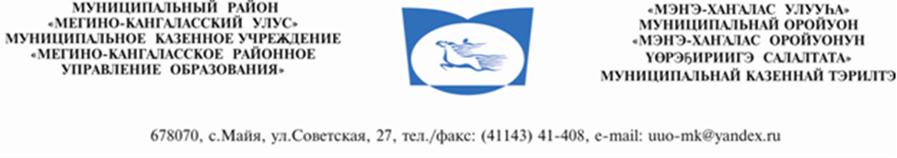
«__»___________ 2017 г. № ____________
УТВЕРЖДАЮ
Начальник МКУ
«Мегино-Кангаласское РУО»
____________ Черкашина И.В.
«___»___________ 2017 г.

Программа
августовского совещания работников образования и общественности
Мегино-Кангаласского улуса
"Трудовое воспитание детей в условиях социокультурного пространства села"
29 августа 2017 года
Место проведения: МБОУ "Майинская средняя общеобразовательная школа им. В.П. Ларионова"
Участники: Главы МО, руководители ОУ, ДОУ, руководители ЦДОД, заместители директоров, учителя, классные руководители, библиотекари, родители.
Время | Мероприятие | Место
9:00-10:00 | Регистрация | Фойе
10:00-12:30 | Пленарное заседание  "Трудовое воспитание детей в условиях социокультурного пространства села" | Спортивный зал
12:30-13:30 | Обед | Столовая
10:00-16:00 | Работа выставки муниципальных образований Мегино-Кангаласского улуса "Трудовое воспитание детей: опыт и перспективы" | По кабинетам
13:30-16:00 | Конкурс учителей технологии «Я и мой ученик» | Кабинет музыки, технологии
 | Панельная дискуссия «Трудовое воспитание детей во взаимодействии семьи, школы и социума» | Актовый зал
 | Презентация книги Аргуновой Л.С.  «Киьи, ыал, удьуорутума» | кабинет
16:00-17:00 | Вечерний пленум  - принятие резолюции;  - награждения по итогам конкурса, выставки; | Спортивный зал

